PÔLE EMPLOI DE L’EPERON EST HEUREUX DE VOUS INVITER A
L’ATELIER DE SENSIBILISATION
ET PRESENTATION DE L’OFFRE DE SERVICE ILLETTRISME/ILLECTRONISME
Le Vendredi 15 Septembre 2022 à 8H30
Au Pôle Emploi de l’Eperon

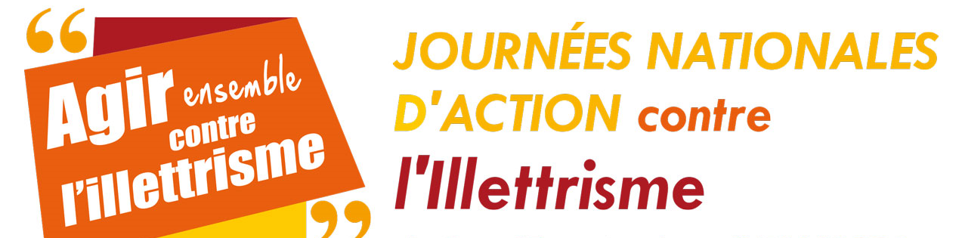
ORGANISATION DE L’ATELIER

L’ atelier est prévu pour 2H30 environ de 9H à 11H30 de sensibilisation sur l’illettrisme et l’illectronisme et de présentation de l’offre de service.
- d’abord des tests sur l’outil EVA de l’ANLCI (après un ice-breaker court),
- puis un échange sur leurs expériences et les solutions de contournements mises en place par eux pour palier à leurs difficultés,
- suivi d’une courte présentation de l’offre de service de Pôle Emploi (ateliers spécifiques possibles comme les ateliers CV adaptés, prestations adaptées type ACL et VSI, prestations de la psychologue du travail, ACI, formations à venir…),

- Enfin un court entretien individuel avec chaque participant et bilan de fin d’atelier, objectif : mise à jour de leurs dossiers, prise en compte de leurs demandes et amorcer une suite de parcours si possible, proposer un service et satisfaction DE.

MERCI POUR VOTRE PARTICIPATION

